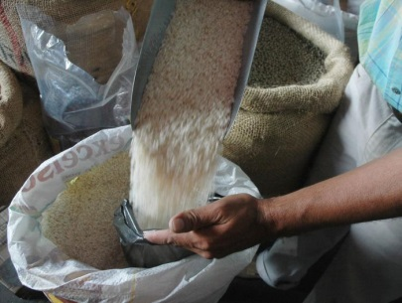
R-RR
1. Ha arribat un carregament d’arròs.
2. El record se li havia esborrat de la memòria.
3. Les rodes de la carrossa són de ferro.
4. La duresa de la seva cara em recorda una fera.
5. Té moltes rareses: tan aviat riu com plora.

